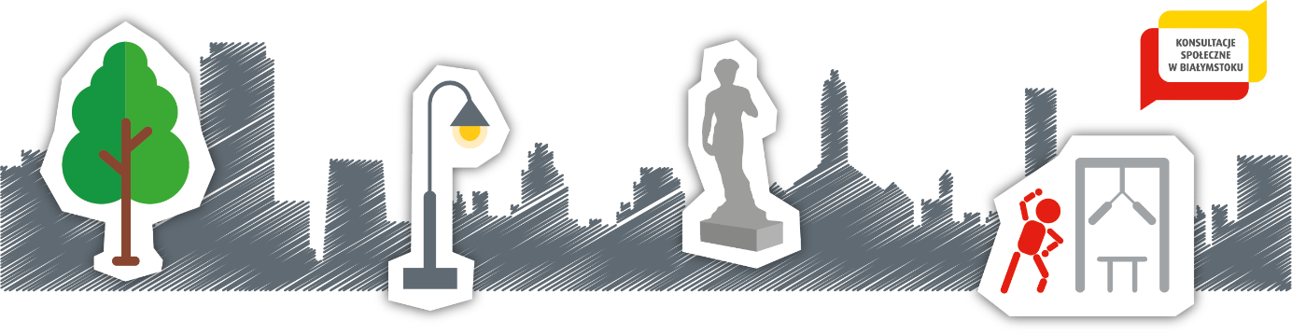
GŁÓWNE ZAŁOŻENIA BUDŻETU OBYWATELSKIEGO
W BIAŁYMSTOKU NA 2021 ROK

12 mln zł – kwota do dyspozycji mieszkańców Białegostoku w ramach Budżetu Obywatelskiego 2021
HARMONOGRAM
marzec/kwiecień 2020 r. | składanie przez mieszkańców Białegostoku propozycji projektów
I połowa września 2020 r. | zakończenie weryfikacji zgłoszonych projektów  oraz ogłoszenie listy projektów zakwalifikowanych do głosowania
I połowa października 2020r. | głosowanie mieszkańców Białegostoku
do końca października 2020 r. | ogłoszenie wyników głosowania
KATEGORIE PROJEKTÓW
- projekty ogólnomiejskie oraz projekty osiedlowe;
- projekty zlokalizowane na terenie placówek szkolno-wychowawczych mogą być składane wyłącznie w ramach projektów osiedlowych;
- możliwość składania projektów „twardych” (o charakterze inwestycyjnym)
oraz „miękkich” (np. warsztaty, festyny, itp.).
MAKSYMALNE KWOTY PROJEKTÓW
Rodzaje projektów | Limit środków | Max. wartość pojedynczego projektu „twardego” | Max. wartość pojedynczego projektu „miękkiego”
Projekt ogólnomiejski | 4 mln zł | 1 mln zł | 25 tys. zł
Projekt osiedlowy | 8 mln zł | 500 tys. zł | 25 tys. zł

ZGŁASZANIE PROJEKTÓW
- w wersji papierowej lub elektronicznej poprzez wysłanie skanu na adres e-mailowy;
- przy wykorzystaniu określonego formularza zgłoszeniowego;
- wymagana liczba osób popierających projekt – 2 mieszkańców Białegostoku.
WERYFIKACJA PROJEKTÓW
3 etapy weryfikacji: ogólna, szczegółowa oraz ostateczna. Weryfikacji ostatecznej dokonuje Zespół ds. Budżetu Obywatelskiego, który przekazuje rekomendacje do akceptacji Prezydenta Miasta Białegostoku.

ODWOŁANIE
Projektodawcy przysługuje prawo do złożenia do Prezydenta Miasta Białegostoku odwołania od decyzji o niedopuszczeniu projektu do głosowania w terminie 7 dni od poinformowania.

GŁOSOWANIE
- w formie papierowej w wyznaczonych punktach oraz mobilnym punkcie do głosowania;
- w formie elektronicznej poprzez wypełnienie elektronicznego formularza zamieszczonego na miejskiej stronie internetowej;
- nadanie unikalnego identyfikatora dla papierowych kart do głosowania;
- maksymalna liczba głosów, które może oddać mieszkaniec na karcie do głosowania – 4.

USTALENIE WYNIKÓW
Do realizacji przeznaczone zostaną projekty, które uzyskają kolejno największą liczbę ważnych głosów na 2 listach rankingowych (osobnych dla każdej kategorii), aż do wyczerpania puli środków przewidzianych dla poszczególnych kategorii projektów.
PRZEŚLIJ SWOJĄ OPINIĘ NA ADRES budzetobywatelski@um.bialystok.pl
lub dostarcz osobiście/ korespondencyjnie
do Centrum Aktywności Społecznej przy ul. św. Rocha 3, 15-879 Białystok
W TERMINIE DO: 20.12.2019 r.

